Upphovsrätt och att ange källor
”Använd bilder som är ok ur upphovsrättsligt hänseende” Vad betyder det?
Clip art och egna bilder (foton eller teckningar) är alltid ok (tänk bara på tillstånd om du har elever på bilderna), foton ur clip art kan vara svåra att känna igen som läsare så som en service kan det vara bra att ange att fotot är från clip art eller om det är en egen bild. Det finns flera fria bildarkiv på Internet, till exempel Fotofinnaren http://fotofinnaren.se/ ange sidans adress som källhänvisning. Vill du hitta CC-licensierade bilder kan du använda CC-search http://search.creativecommons.org/ (välj lämpligtvis bilder från Foter eller Flickr). Kom ihåg att skriva vem som har gjort bilden och vilken licens bilden har.

Fyra nivåer för att arbeta med bilder
- Clip art
- Egna bilder
- Fria bildarkiv
- CC-licensierade bilder


Instruktionsfilmer:
- Foter– så här infogar du en bild från Foter i Power Point och i en blogg
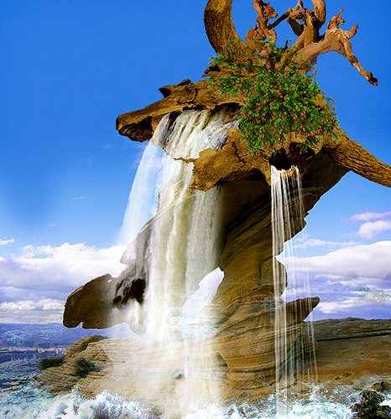
- Flickr – så här sparar du en bild från Flickr

Vill du lära dig mer om CC? Läs här http://www.creativecommons.se/
Bra material om upphovsrätt både för lärare och för elever finns på Kolla källan
Photo credit: jaci XIII / Foter / Creative Commons Attribution-NonCommercial-ShareAlike 2.0 Generic (CC BY-NC-SA 2.0)
A surrealistic source
Musik med CC-licenser kan du t ex hämta på Jamendo. För att ladda ner musiken behöver du ha ett konto (du kan logga in med Facebook, Google+ m fl). När du loggat in kan du söka via search-fliken eller direkt i sökrutan. Om du vill specificera vilken CC-licens du vill använda kan du välja det via ”advanced search”.
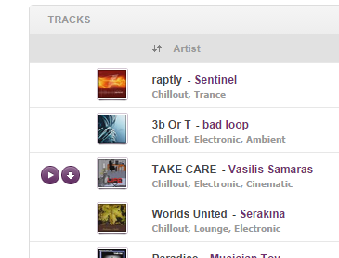

Skärmurklipp gjort: 2014-09-17 12:21 https://www.jamendo.com/en/search?qs=q=tags_idstr:%22chillout%22

För att lyssna eller ladda ner en låt till din dator klickar du på respektive pil bredvid låtens bild. Ett tips är att skriva till licensen i filnamnet när du sparar den så att du har all information tillgänglig till källförteckningar. I källförteckningen kan du skriva så här:
Musik: ACID FUNK CC BY Profesor J (Jamendo)

